LAPORAN PRAKTIKUM PEMROGRAMAN WEB
MODUL 3: Form, Get, Post, Require dan Include



Disusun Oleh:
Nama : Mochammad Eyckies Bintang Satryaz
NIM : 707012500042
Kelas : D4SIKC-49-04
Mata Kuliah : Pemrograman Web

UNIVERSITAS TELKOM
FAKULTAS ILMU TERAPAN
JURUSAN S1 TERAPAN SISTEM INFORMASI KOTA CERDAS
TAHUN AJARAN 2026

- Tujuan Praktikum
Setelah menyelesaikan modul ini, peserta diharapkan mampu:
- Memahami konsep dasar formulir dalam PHP secara menyeluruh.
- Mengimplementasikan metode GET dan POST untuk mengirim data dalam aplikasi web.
- Menerapkan formulir dalam pengembangan aplikasi web sederhana.
- Menganalisis serta membandingkan perbedaan antara metode GET dan POST
- berdasarkan fungsionalitas dan keamanannya.
- Memahami konsep require dan include dalam PHP.
- Menggunakan require dan include untuk mengorganisasi kode PHP dengan lebih baik.
- Membedakan penggunaan require dan include dalam berbagai kasus.

- Alat dan Bahan
Untuk melaksanakan praktikum ini, diperlukan:
- Komputer dengan sistem operasi Windows, macOS, atau Linux.
- Web server seperti XAMPP.
- Editor teks atau IDE seperti VS Code, Sublime Text, atau PHPStorm.
- Browser web (Google Chrome, Mozilla Firefox, atau lainnya).

- Langkah-Langkah Praktikum
Untuk menyelesaikan praktikum mengenai formulir, metode POST, dan manajemen sesi di PHP ini, Anda dapat mengikuti alur kerja berikut:
- Persiapan Lingkungan Pengembangan: Pastikan komputer Anda telah terinstal web server lokal (seperti XAMPP) dan editor kode pilihan Anda (seperti VS Code) untuk menulis skrip PHP.
- Pembuatan Halaman Registrasi: Buat file registrasi.php yang berisi formulir HTML. Formulir ini harus menggunakan metode POST untuk mengirim data nama, email, dan password ke skrip pemroses.
- Pengembangan Logika Pendaftaran: Buat file proses_register.php untuk menangani data yang dikirim dari formulir registrasi. Skrip ini akan menyimpan informasi pengguna ke dalam $_SESSION['users'] agar data dapat diakses nantinya, kemudian mengarahkan pengguna kembali ke halaman login.
- Pembuatan Halaman Login: Buat file login.php yang menyediakan formulir untuk memasukkan email dan password. Gunakan juga metode POST untuk mengirimkan kredensial pengguna ke skrip pemroses login.
- Pengembangan Logika Login: Buat file proses_login.php yang berfungsi untuk memverifikasi data yang dimasukkan pengguna. Skrip ini akan mencocokkan email dan password yang diinput dengan data yang telah tersimpan dalam $_SESSION['users'].
  - Jika data cocok, buat sesi pengguna ($_SESSION['user_login']) dan arahkan ke dasboard.php.
  - Jika tidak cocok, arahkan kembali ke login.php.

- Hasil dan Dokumentasi Program
- Login page
<?php
$title = "Login - Bandung Heritage";
?>

<div class="outer-container">
<div class="image-panel">
<div id="slideshow-bg"></div>
<div class="image-content">
<h3 id="slide-title">Jelajahi Warisan Bandung</h3>
<p id="slide-description">Temukan sejarah, seni, dan budaya yang kaya di Kota Kembang.</p>
</div>
</div>

<div class="login-container">
<div class="logo-header">
<span>WeBandoo+</span>
</div>

<div class="greeting">
<h1>Selamat Datang</h1>
<p>Masukkan data diri anda untuk mengakses layanan.</p>
</div>

<form action="proses_login.php" method="POST">
<div class="input-box">
<input type="email" name="email" placeholder="Email" required>
</div>

<div class="input-box pass-container">
<input type="password" id="password" name="password" placeholder="Password" required>
<i class="fa-regular fa-eye toggle-pass" id="togglePassword"></i>
</div>

<div class="forgot-password">
<a href="#">Lupa Kata Sandi?</a>
</div>

<button type="submit" class="btn">Masuk</button>
</form>

<div class="register">
Belum punya akun? <a href="registrasi.php">Daftar sekarang</a>
</div>
</div>
</div>
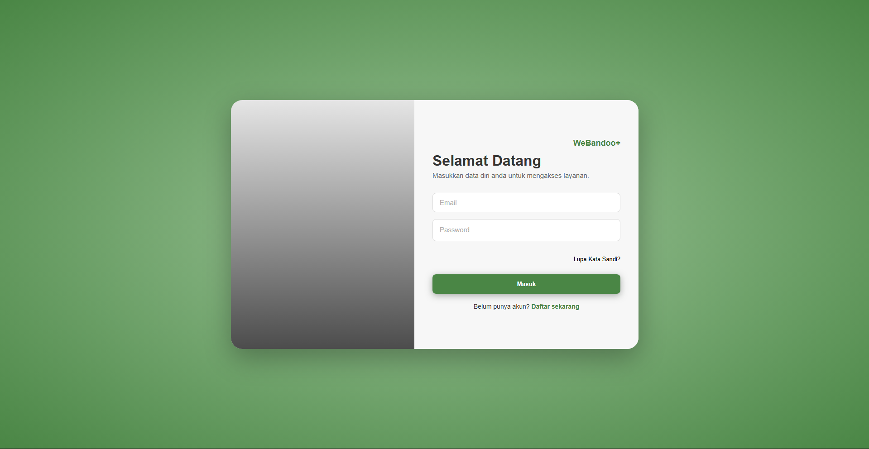

- Proses Login
<?php
session_start();

$email_input = $_POST['email'] ?? '';
$password_input = $_POST['password'] ?? '';

$login_sukses = false;

if (isset($_SESSION['users'])) {
foreach ($_SESSION['users'] as $user) {
if ($user['email'] == $email_input && $user['password'] == $password_input) {
$login_sukses = true;
$_SESSION['user_login'] = $user['nama'];
break;
}
}
}

if ($login_sukses) {
header("Location: dasboard.php");
exit;
} else {
header("Location: login.php");
exit;
}
?>
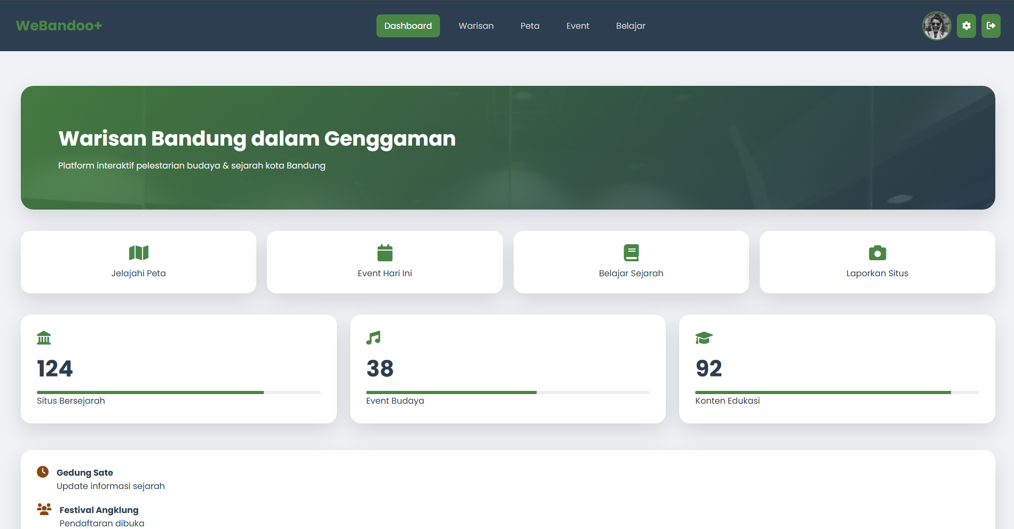

- Register page
<div class="outer-container">
<div class="image-panel">
<div id="slideshow-bg"></div>
<div class="image-content">
<h3 id="slide-title">Selamat Datang</h3>
<p id="slide-description">Temukan sejarah dan budaya Kota Kembang.</p>
</div>
</div>

<div class="login-container">
<div class="logo-header"><span>WeBandoo+</span></div>
<div class="greeting">
<h1>Buat Akun</h1>
<p>Daftarkan diri Anda untuk pengalaman lebih baik.</p>
</div>

<form action="proses_register.php" method="POST">
<div class="input-box"><input type="text" name="nama" placeholder="Nama Lengkap" required></div>
<div class="input-box"><input type="email" name="email" placeholder="Email" required></div>
<div class="input-box pass-container">
<input type="password" name="password" id="password" placeholder="Password" required>
<i class="fa-regular fa-eye toggle-pass" id="togglePassword"></i>
</div>
<button type="submit" class="btn">Daftar Sekarang</button>
</form>

<div class="register">
Sudah punya akun? <a href="login.php">Masuk di sini</a>
</div>
</div>
</div>
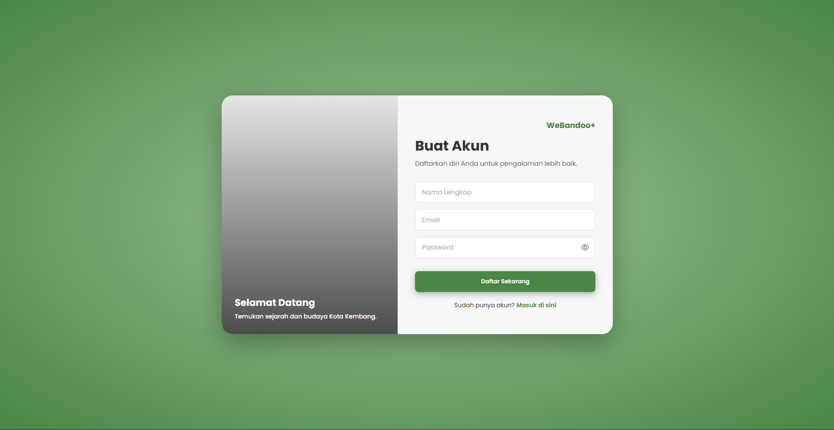

- Proses Register
<?php
session_start();

if ($_SERVER["REQUEST_METHOD"] == "POST") {
if (!isset($_SESSION['users'])) {
$_SESSION['users'] = [];
}

$nama = $_POST['nama'];
$email = $_POST['email'];
$password = $_POST['password'];

$_SESSION['users'][] = [
'nama' => $nama,
'email' => $email,
'password' => $password
];

header("Location: login.php");
exit;
}
?>

- Analisis dan Pembahasan
Pada praktikum ini, kita mempelajari cara menangani alur data pengguna melalui formulir web menggunakan bahasa pemrograman PHP. Berikut adalah poin-poin analisis dari proses yang telah dilakukan:
- Implementasi Metode POST: Penggunaan metode POST pada formulir login dan registrasi dipilih karena lebih aman daripada GET, terutama untuk data sensitif seperti password, karena data tidak ditampilkan pada URL browser.
- Manajemen Data dengan Session: Sesi PHP ($_SESSION) digunakan sebagai penyimpanan data sementara untuk menampung daftar pengguna yang telah mendaftar. Hal ini memungkinkan sistem untuk "mengingat" akun yang dibuat selama browser belum ditutup.
- Alur Verifikasi Login: Proses login bekerja dengan melakukan perulangan (looping) pada array $_SESSION['users'] untuk mencocokkan input email dan password dengan data yang tersimpan sebelumnya. Jika data cocok, sistem memberikan akses; jika tidak, pengguna diarahkan kembali ke halaman login.
- Pengorganisasian Kode: Pemisahan antara tampilan (file .php yang berisi HTML) dan pemrosesan logika (file proses_*.php) membantu membuat struktur proyek yang lebih rapi, terorganisir, dan mudah dikelola

- Kesimpulan
Berdasarkan seluruh rangkaian praktikum yang telah dilakukan, dapat disimpulkan beberapa poin utama:
- Pemahaman Formulir PHP: Peserta telah berhasil memahami dan menerapkan konsep formulir dalam PHP untuk mengumpulkan data input pengguna dengan efektif.
- Penerapan Metode Data: Penggunaan metode POST terbukti lebih aman dibandingkan GET saat menangani data sensitif seperti password, karena data tidak terekspos langsung pada URL.
- Manajemen Sesi: Penggunaan $_SESSION sangat efektif untuk menjaga persistensi data pengguna selama sesi berlangsung, sehingga memungkinkan alur autentikasi login dan registrasi berjalan dengan baik.

- Link GitHub
https://github.com/AriqAhmadNayaka/WebPro4904/tree/MochammadEyckiesBintangSatryaz-707012500042

